COMUNICATO STAMPA
SUL VULCANO, l’Etna secondo Donnafugata
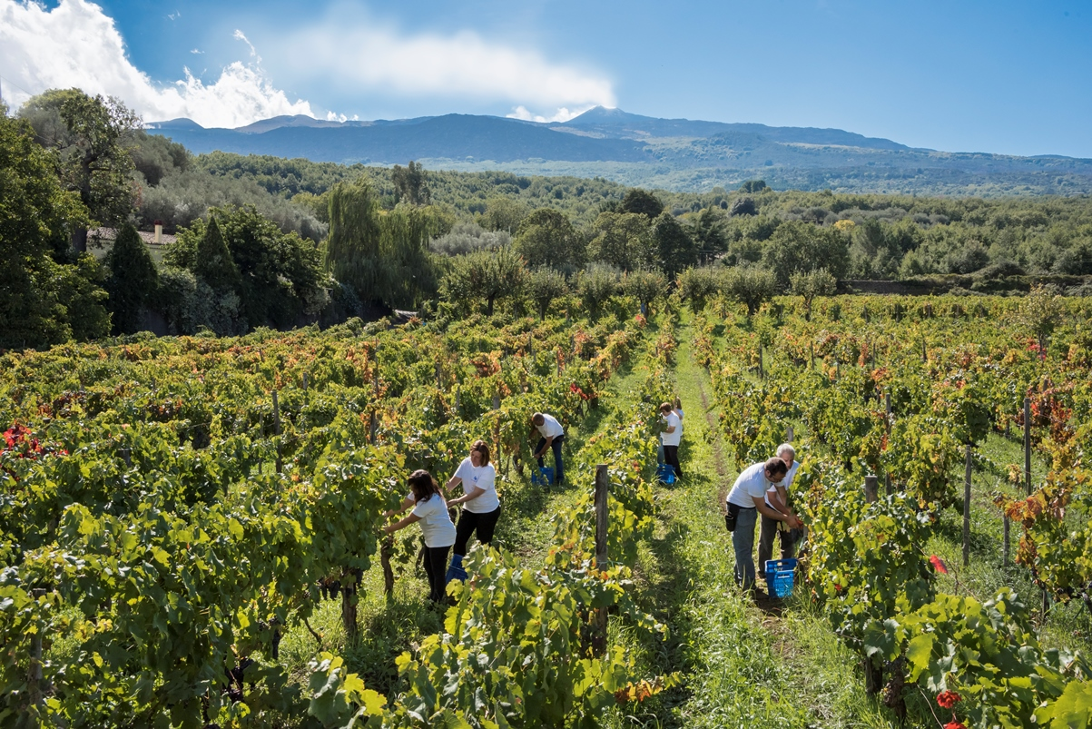
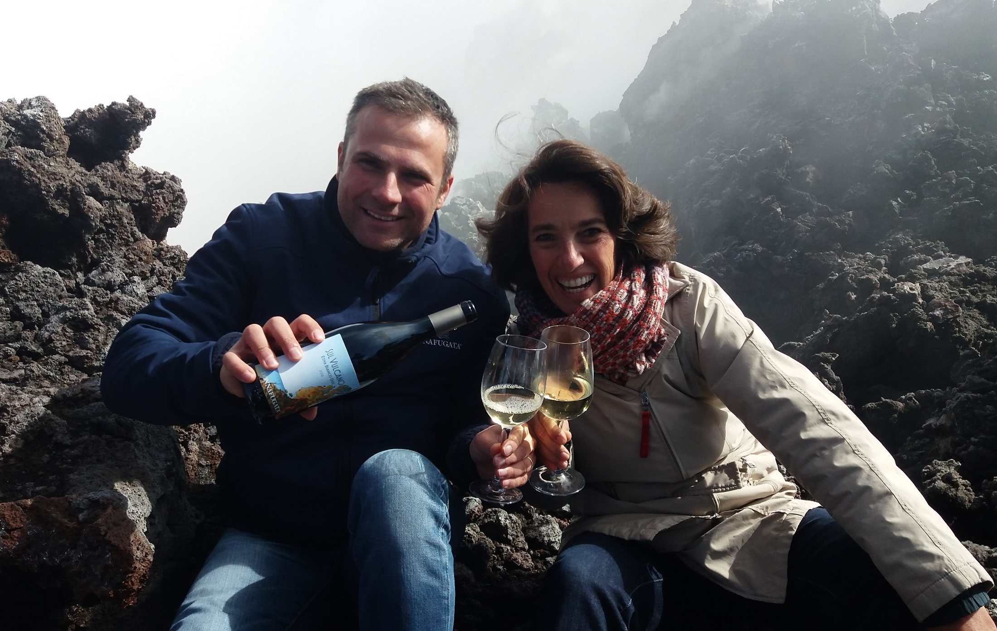
Vinitaly 2018: l’azienda siciliana presenta il suo ultimo nato SUL VULCANO Etna Doc bianco frutto dell’impegno dell’azienda nella Sicilia orientale che dopo l’uscita dei vini di Vittoria,
completa il progetto enologico ispirato da Giacomo Rallo e portato avanti dalla sua famiglia: perseguire l’eccellenza del vino siciliano in territori diversi, tutti dal potenziale straordinario.
Dopo i vini di Vittoria proposti lo scorso anno, Donnafugata presenta la sua ultima prestigiosa novità prodotta sull’Etna dove l’azienda conta su 15 ettari, distribuiti in di 5 diverse contrade del versante nord della Grande Montagna, tra Randazzo e Passopisciaro, oltre i 700 metri sul livello del mare.
Donnafugata si appresta così a vivere uno dei suoi Vinitaly più importanti per l’uscita del primo vino prodotto con la denominazione Etna: si chiama SUL VULCANO, e rappresenta una piccola produzione di pregio di sole 7.000 bottiglie, frutto della vendemmia 2016 vinificata nella cantina dell’azienda a Randazzo.
Ottenuto da uve Carricante, l’antico vitigno a bacca bianca coltivato alle pendici dell’Etna, SUL VULCANO è un vino avvolgente, di grande persistenza, eleganza e complessità, che rispecchia lo stile di Donnafugata improntato alla ricerca dell’eccellenza del vino siciliano da territori diversi, tutti dal potenziale straordinario.
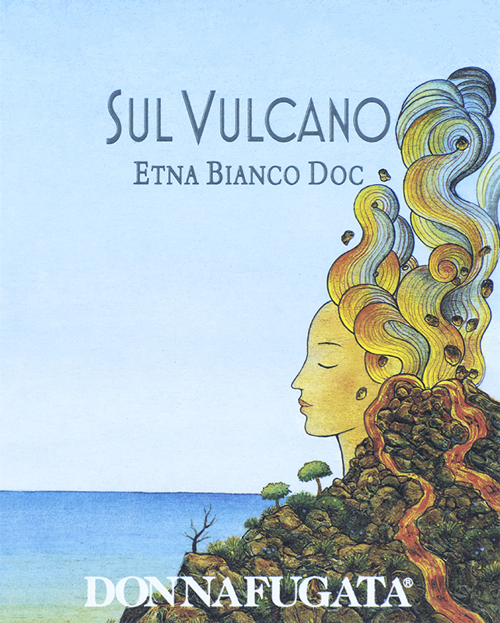
“Con la vendemmia 2016 – racconta Antonio Rallo di Donnafugata – ha preso avvio il nostro impegno sull’Etna. Due anni dopo, con grande emozione, presentiamo il nostro primo vino frutto di un progetto che avevamo meditato a lungo con mia sorella José e con i nostri genitori Giacomo e Gabriella. Sono convinto che SUL VULCANO esprima profondamente questo terroir unico e l’identità varietale del Carricante; sento che questa grande Montagna sia una buona stella per chi si impegna a produrre mirando alla massima qualità.”
“Per l’etichetta – afferma José Rallo – abbiamo scelto una nuova straordinaria illustrazione di Stefano Vitale, l’artista che da oltre 20 anni collabora con noi, dando vita ad una comunicazione identitaria; è una dea-vulcano dai colori intensi: il rosso, i gialli, i neri cangianti, quelli del vulcano attivo più alto d’Europa. Una divinità antica, potente e femminile, <la Montagna> come viene chiamato l’Etna dalla gente del posto. SUL VULCANO – conclude José Rallo – è la nostra dichiarazione d’amore verso questo territorio: è un vino puro, dalla spiccata mineralità, che fa respirare l’energia di questo luogo speciale, al centro del Mediterraneo, e che per questo, nelle Collezioni di Donnafugata, è stato collocato tra i Vini Sorprendenti, da bere quando si desidera originalità”.
Marsala, 13 aprile 2018

Nando Calaciura calaciura@granviasc.it cell. 338 3229837
Baldo M. Palermo baldo.palermo@donnafugata.it tel. 0923 724226

